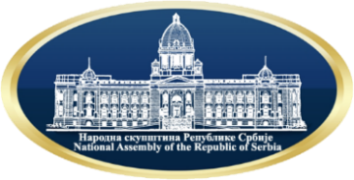

**ЈАВНО СЛУШАЊE ОДБОРА ЗА КУЛТУРУ И ИНФОРМИСАЊЕ**

**НАРОДНЕ СКУПШТИНЕ**

**„ЈАВНИ РАЗГОВОР СА ПРЕДЛОЖЕНИМ КАНДИДАТИМА ЗА ЧЛАНОВЕ САВЕТА РЕГУЛАТОРНОГ ТЕЛА ЗА ЕЛЕКТРОНСКЕ МЕДИЈЕ“**

***Београд****, Дом Народне скупштине, Трг Николе Пашића 13,*

*„Мала сала“*

*четвртак,* ***23. јануар 2025. године,*** *у* ***10.00 часова***

09.30 – 10.00 Регистрација учесника

**10.00** – **11.00** **Представљање кандидата**

**11.00 -13.00 Разговор са кандидатима**

13.00-13.15 Пауза

**13.15-15.00 Дискусија**